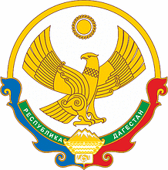
РЕСПУБЛИКА ДАГЕСТАН
МУНИЦИПАЛЬНОЕ БЮДЖЕТНОЕ ОБЩЕОБРАЗОВАТЕЛЬНОЕ
УЧРЕЖДЕНИЕ «ПЯТИЛЕТКИНСКАЯ СОШ»

368025,с.Пятилетка,ул.Школьная 2 ИНН-0534030026
E-mail.ru pyatiletkashkola@mail.ru ОГРН-1020501766548
Результаты тотального диктанта «Образование ДАССР» среди обучающихся ,
со 2 по 4 классы МБОУ «Пятилеткинская СОШ»
№ | Классы | Всего уч-ся | Писали | «5» | «4» | «3» | «2» | Качество | Успеваем.
1 | 2 «а» | 16 | 15 | 3 | 6 | 4 | 2 | 60% | 86%
2 | 2 «б» | 16 | 14 | 4 | 4 | 3 | 3 | 57% | 78%
3 | 3 | 17 | 16 | 4 | 2 | 3 | 7 | 37% | 56%
4 | 4 «а» | 13 | 13 | 0 | 6 | 4 | 3 | 46% | 77%
5 | 4 «б» | 15 | 13 | 1 | 8 | 3 | 1 | 69% | 92%

